МИНИСТЕРСТВО НАУКИ И ВЫСШЕГО ОБРАЗОВАНИЯ РОССИЙСКОЙ ФЕДЕРАЦИИ

Федеральное государственное бюджетное образовательное учреждение высшего образования

«Казанский национальный исследовательский технический университет

им. А. Н. Туполева – КАИ»

Институт компьютерных технологий и защиты информации

Отделение СПО ИКТЗИ (Колледж информационных технологий)

ЛАБОРАТОРНАЯ РАБОТА №2

по дисциплине

“Информационная безопасность”

Тема: “Выполнение резервного копирования, восстановление базы данных из резервной копии”

Работу выполнил

Студент гр. 4238

Соколова А.С.

Преподаватель

Кожевников К. Д.

Казань 2024

**Ход работы**

**Цель** – Научиться выполнять резервное копирования и восстановление базы данных из резервной копии.

**Задачи:**

* изучить теоретическую часть;
* выполнить практические указания;
* составить отчет по лабораторной работе.

Запустила SQL Server Management Studio. Подключилась к серверу.

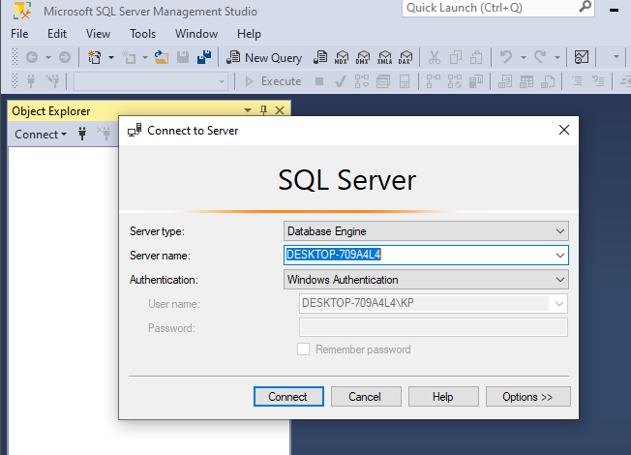

Рисунок 1 - Соединение с сервером

Нажала правой кнопкой мыши на имени копируемой и выбрала меню «Задачи/Создать резервную копию»:

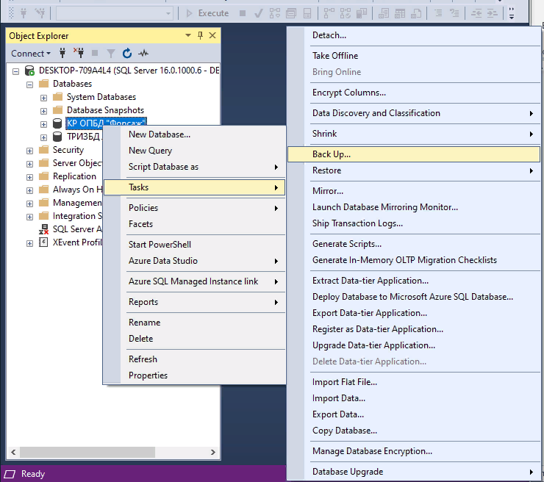

Рисунок 2 - Создание резервной копии

В разделе «Назначение» указала путь и имя, в который будет выгружена база данных.

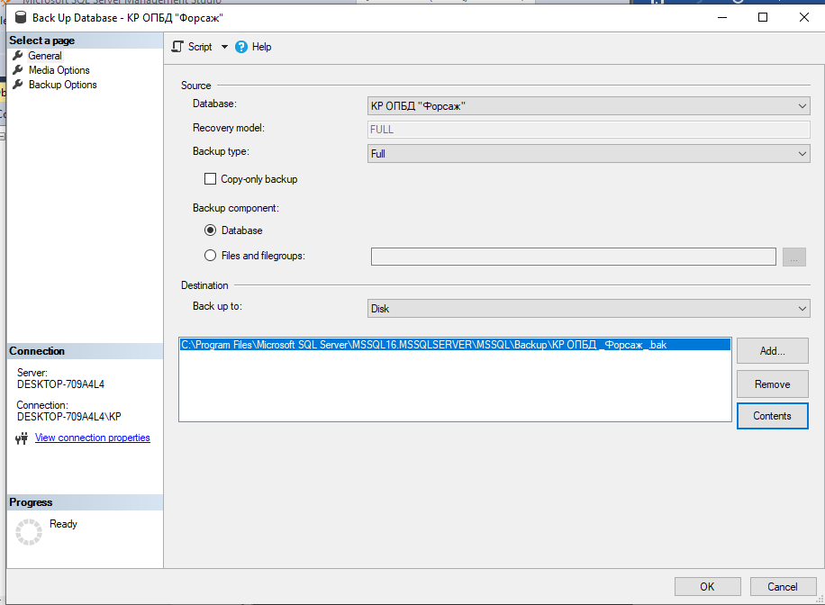

Рисунок 3 - Параметры сохранения

На странице «Параметры» установила переключатель «Создать резервную копию в новом наборе носителей…» и галочку «Проверить резервную копию после завершения»: нажала кнопку «ОК».

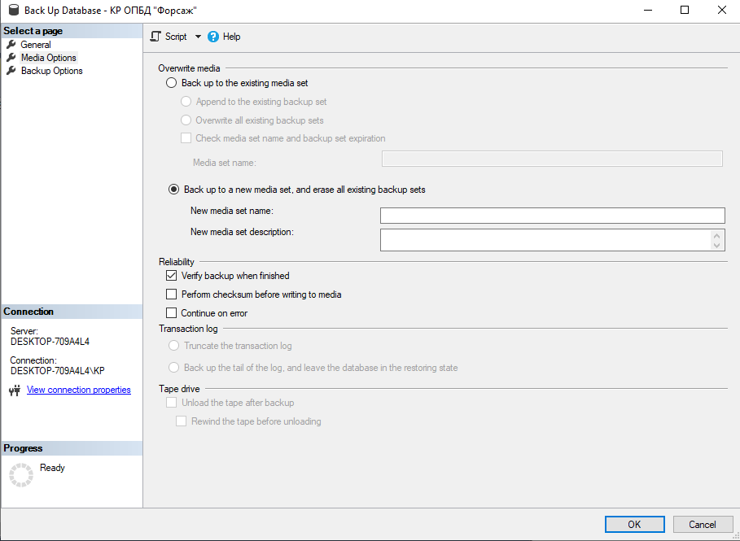

Рисунок 4 - Параметры сохранения

Запустила SQL Server Management Studio. Подключилась к серверу.

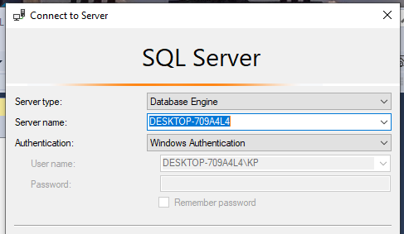

Рисунок 5 - Соединение с сервером

Нажала правой кнопкой мыши на разделе «Базы данных» и выбрала меню «Восстановить базу данных».

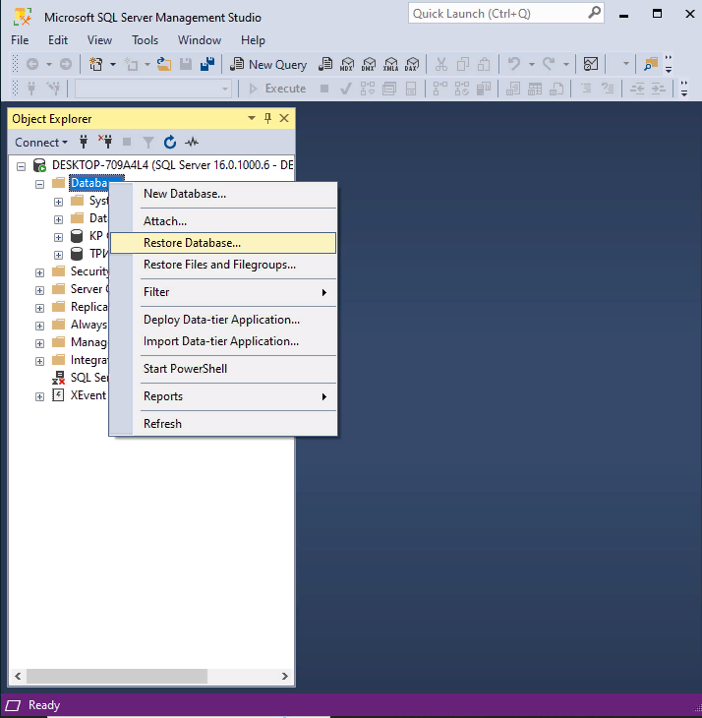

Рисунок 6 - Восстановление базы данных

В поле «В базу данных» ввела имя для восстанавливаемой базы и установила галочку «Восстановить» в нужной строке.

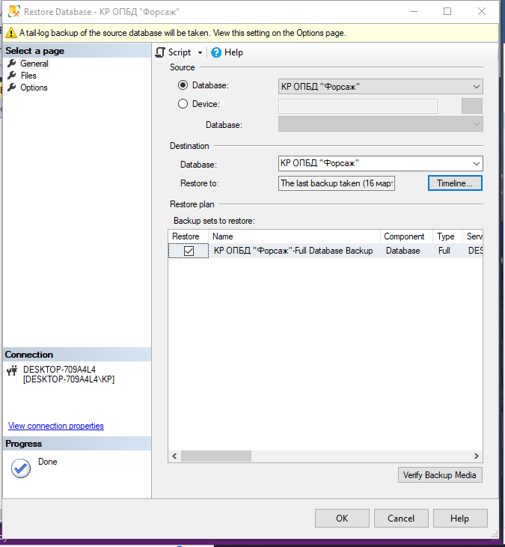

Рисунок 7 - Общие

На странице «Параметры» установила галочку «Перезаписать существующую базу данных» и проверить пути в списке «Восстановить файлы базы данных как». Нажала кнопку «ОК».

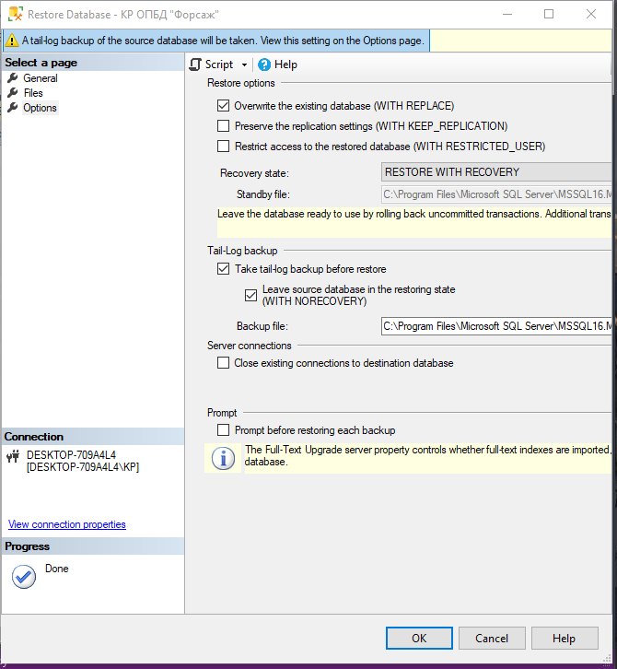

Рисунок 8 - Параметры

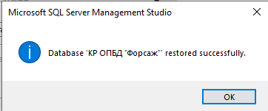

Рисунок 9 – Успешное выполнение восстановления

**Вывод** – Научилась выполнять резервное копирования и восстановление базы данных из резервной копии.